יש להיכנס לאתר רשות המיסים [לאיזור התיק האישי](https://secapp.taxes.gov.il/srsherutatzmi/#/clientMainDashboard), שם יש להיכנס ל"דיווחים"

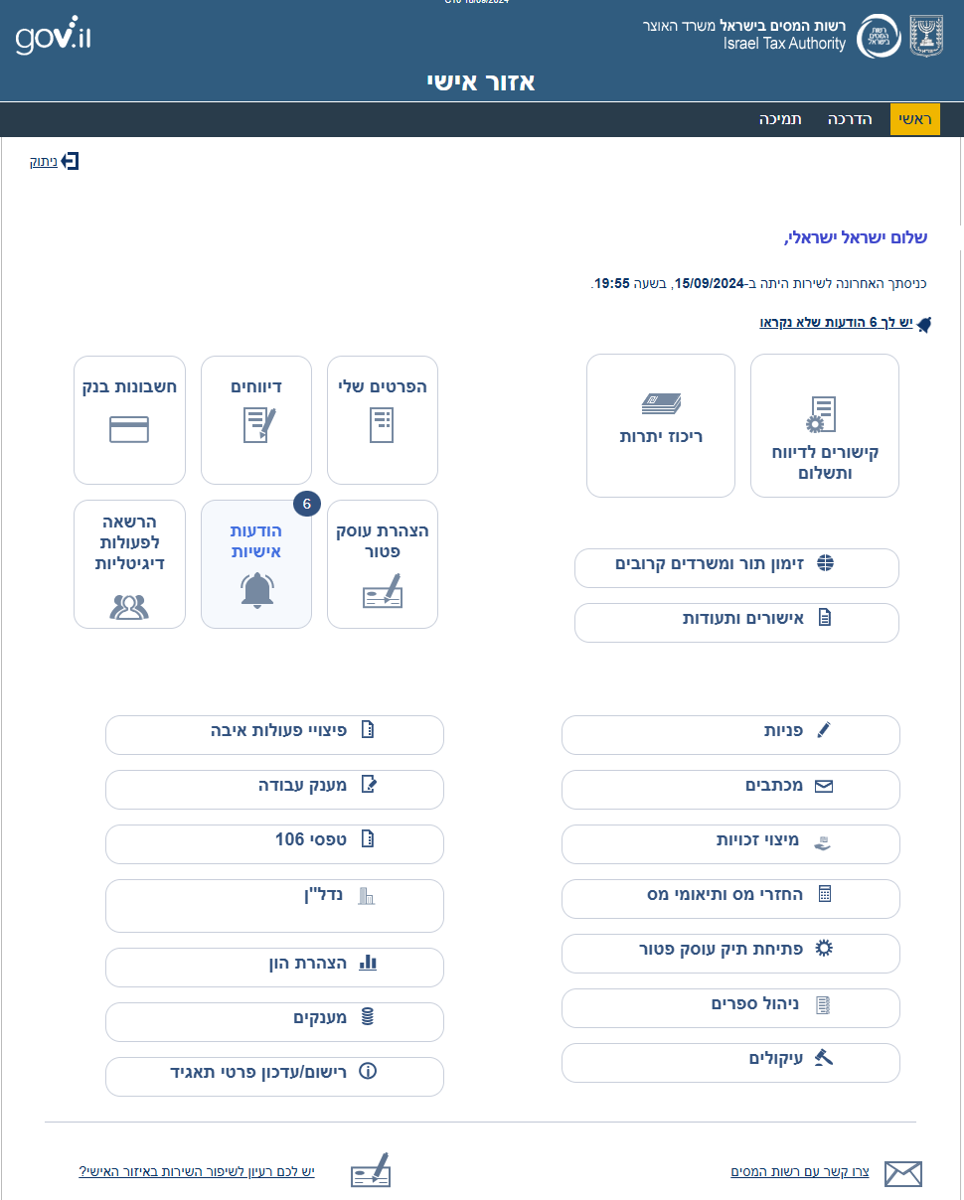

יש לבחור שנה אליה תרצה להגיש דוח (שים לב שאם אתה מחויב בהגשה יהיה כתובת שאתה מחויב), לאחר מכן יש ללחוץ על "לשידור דוח מקוון על הכנסות יחיד למס הכנסה"

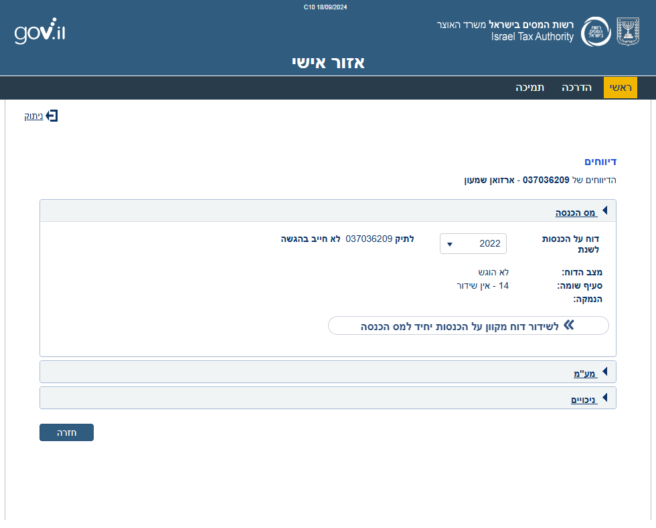

יש להזין את מספר התיק - מספר תיק זה מספר ת.ז של בעל החשבון

יש לבחור את שנת המס עליה אתה רוצה להגיש את הדוח.

יש לבחרו את האופציה הראשונה "הזנת דו"ח שנתי מלא ליחיד (טופס 1301)..."

להתחלה יש ללחוץ על "אישור"

